|  |
| --- |
|  |
| Tot Series |
| Lliurament 1 |
|  |
| **Ling Zhu 18.088.210**  **Li Wang 16.894.135**  **Reyes Chacón Martínez 16.662.380** |
|  |

|  |
| --- |
|  |

**Índice**

Diagramas de casos de uso textuales de los casos de uso que tengan *includes* y *excludes*……… 1

Modelo de dominio………….………….………….………….………….………….………….………….………….………… 3

Historias de usuario de los casos de uso “Ver episodio” y “Valorar episodio” ………….………….…. 4

Dudas, problemas y soluciones………….………….………….………….………….………….………….………….….. 5

Observaciones………….………….………….………….………….………….………….………….………….………….……. 6

Posibles mejoras………….………….………….………….………….………….………….………….………….………….… 8

Conclusiones de la práctica………….………….………….………….………….………….………….………….………… 8

**Diagramas de casos de uso textuales** de los casos de uso que tengan *includes* y *excludes*

**CU2: *Veure detall de la sèrie***

Actores: cliente no registrado, cliente registrado

Precondiciones: El cliente ha visto el catálogo

1. El cliente selecciona una serie.
2. El sistema muestra la ventana con la información de la serie.
3. El cliente lee los detalles de la serie.
4. El cliente sale de la ventana y sigue mirando el catálogo.

Flujo alternativo:

4 a. El cliente registrado selecciona ver un episodio.

1. El sistema carga el episodio.
2. El cliente sale de la ventana y sigue mirando el catálogo.

Postcondiciones: Ninguna

**CU3: *Veure catàleg de series***

Actores: cliente no registrado, cliente registrado

Precondiciones: Ninguna

1. El cliente abre la aplicación.
2. El sistema muestra la ventana con todas las series que dispone.
3. El cliente ve el catálogo.
4. El cliente sale de la aplicación.

Flujo alternativo:

4 a. El cliente selecciona una serie.

Postcondiciones: Ninguna

**CU6: *Veure episodi***

Actor: Cliente

Precondiciones: Haber seleccionado una serie

1. El cliente selecciona el episodio de la serie que quiere ver.
2. El sistema muestra una nueva ventana donde se carga el episodio.
3. El cliente ve el capítulo.
4. El cliente sale de la ventana.

Flujo alternativo:

2 a. El sistema muestra una nueva ventana

1 a. El sistema muestra un mensaje que notifica al cliente que se tiene que registrar para poder ver el episodio y muestra un botón para poder registrarse.

2 a. El cliente se registra y va al paso 3.

2 b. El cliente no se registra y sigue viendo el catálogo.

1 b. El sistema muestra un mensaje que notifica al cliente que no puede ver el episodio desde el país donde está.

4 a. El cliente valora el episodio y sale de la ventana.

Postcondiciones: Ninguna

**CU7: *Valorar episodi***

Actor: cliente registrado

Precondiciones: Haber visto el episodio

1. El cliente presiona valorar episodio.
2. El sistema muestra la posibilidad de valorar el episodio.
3. El cliente valora el episodio.
4. El sistema registra la valoración.
5. El cliente sale de la ventana.

Flujo alternativo:

2 a. El sistema muestra un mensaje indicando que ya ha valorado el episodio y no puede volver a valorarlo.

3 a. En el paso 3 del flujo básico, el cliente puede seleccionar el botón cancelar y el caso de uso finaliza.

Postcondiciones: La valoración queda guardada en el sistema.

**Modelo de dominio**

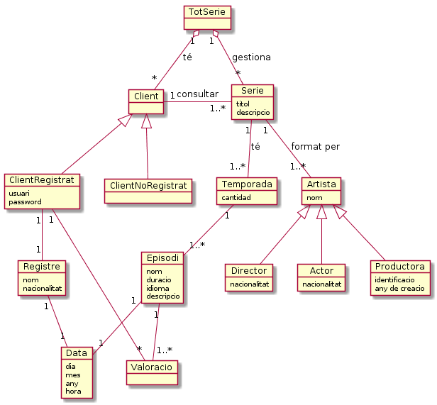

Un cliente, tanto si está registrado como si no, puede ver el catálogo pero sólo los clientes registrados pueden ver episodios y para eso se hace una comprobación; en caso de que no esté registrado, se obliga al usuario a registrarse para ver el episodio.

Cuando un cliente registrado valora un episodio, esta valoración queda registrada en su cuenta, de modo que no pueda volver a valorarlo en un futuro. Además, esta valoración se asocia al capítulo en concreto en el conjunto de sus valoraciones.

**Historias de usuario de los casos de uso**

1. **Ver episodio**

|  |  |  |
| --- | --- | --- |
| **Card**  COMO cliente  QUIERO ver un capítulo de una serie  PARA entretenerme | **Conversation**  ¿Qué pasa si no estoy registrado? | **Confirmation**  La opción de ver un episodio como usuario no registrado no es posible.  El sistema muestra la opción de registrarse. |

|  |  |  |
| --- | --- | --- |
| **Card**  COMO cliente registrado  QUIERO ver un capítulo de una serie  PARA entretenerme | **Conversation**  ¿Qué pasa si quiero pausar/reanudar/parar/adelantar la reproducción?  ¿Qué pasa si quiero cargar un capítulo mientras veo otro?  ¿Qué pasa si quiero ver el episodio desde otro país? | **Confirmation**  Todas estas opciones están disponibles en cualquier momento.  La opción de abrir dos canales streaming no es posible  Depende de la IP, el sistema permitirá o no al usuario ver el episodio. |

1. **Valorar episodio**

|  |  |  |
| --- | --- | --- |
| **Card**  COMO cliente no registrado  QUIERO valorar un capítulo  PARA expresar mi opinión | **Conversation**  ¿Qué pasa si no estoy registrado? | **Confirmation**  La opción de valorar un episodio sólo está disponible si estás registrado y has terminado de ver el episodio. |

|  |  |  |
| --- | --- | --- |
| **Card**  COMO cliente registrado  QUIERO valorar un capítulo  PARA expresar mi opinión | **Conversation**  ¿Qué pasa si no he visto el episodio y quiero valorarlo?  ¿Qué pasa si quiero cancelar la valoración del episodio?  ¿Qué pasa si quiero volver a valorar el episodio? | **Confirmation**  La opción de valorar un episodio sólo está disponible cuando has terminado de ver el episodio.  El sistema cancela la valoración y no registra ninguna opinión.  El sistema sólo permite al usuario hacer una valoración de cada episodio. |

**Dudas, problemas y soluciones**

1. En el Modelo de Dominio:

Un cliente registrado sólo puede hacer una valoración de un episodio concreto, pero puede valorar más episodios.

Un episodio tiene múltiples valoraciones de múltiples clientes registrados.

La duda era si la clase “Valoración” es la misma para ambos, de modo que un cliente hace una valoración de un episodio, en el cual la valoración es única:

*ClientRegistrado 1----1 Valoració 1…x ---- 1 Episodi*

Sin embargo, esto no reflejaba que un cliente pudiera valorar más episodios, dando a entender que un cliente sólo podía hacer una valoración en toda la aplicación.

De manera que se cambió la multiplicidad de la valoración:

*ClientRegistrado 1----* Valoració 1…x ---- 1 Episodi*

1. En el Modelo de Dominio:

Sólo los clientes registrados pueden ver episodios.

Existe un camino desde cliente registrado a Episodio a través de: Cliente, Serie, Temporada, Episodio. Sin embargo este mismo camino lo puede seguir un cliente no registrado.

La duda es si es necesario añadir específicamente una relación entre Cliente registrado y Episodio en la que se especifique que el cliente registrado puede ver un episodio.

Se ha desestimado está opción de manera que exista una comprobación cuando se presiona la opción de “Veure episodi”, decidiendo si el cliente tiene permiso o no para verlo.

1. En el Caso de Uso de Valorar Episodi:

Nos cuestionábamos la necesidad de haber terminado de ver el episodio para poder valorarlo. Finalmente, hemos decidido que basta con haber comenzado a verlo. En caso de que el episodio sea considerado malo, el cliente no tiene porqué terminar de verlo para poder valorarlo.

**Observaciones**

En el fichero de UserStories se destaca en rojo los casos que no se pueden llegar a producir debido a las precondiciones de los Casos de uso.

Para valorar un episodio, el usuario debe haberlo visto. ¿Qué parámetros deben ser pasados al método? Se ha decidido almacenar una estructura de datos (ArrayList) la cual contendrá los episodios que el usuario ha visto, de manera que pueda optar a valorarlo si no lo ha hecho ya. La idea es que la estructura contenga también un booleano que indique si se ha valorado el episodio.

En la clase RegistradoTest, se considera que se sabe si una persona está registrada sabiendo su nombre de usuario. Si es nulo, es que no está registrado y no tiene los privilegios de cliente registrado. Consideramos que no es necesario pasar la contraseña del usuario para saber si está registrado, se da a entender que para tener un nombre de usuario debe haberse registrado.

En la clase VeureEpisodi, se comprueba si el usuario está registrado. Por ahora devuelve “true”, pero en versiones posteriores se buscará en una lista si el nombre de usuario pertenece.

**Posibles mejoras**

Una forma más eficiente para comprobar si un usuario ha visualizado o valorado previamente un episodio.

**Conclusiones de la práctica**

Se destaca la utilidad de Concordion para realizar el test de aceptación.